МАДОУ «ЦРР – детский сад «Гнёздышко»

Родительское собрание
«Семья – здоровый образ жизни»

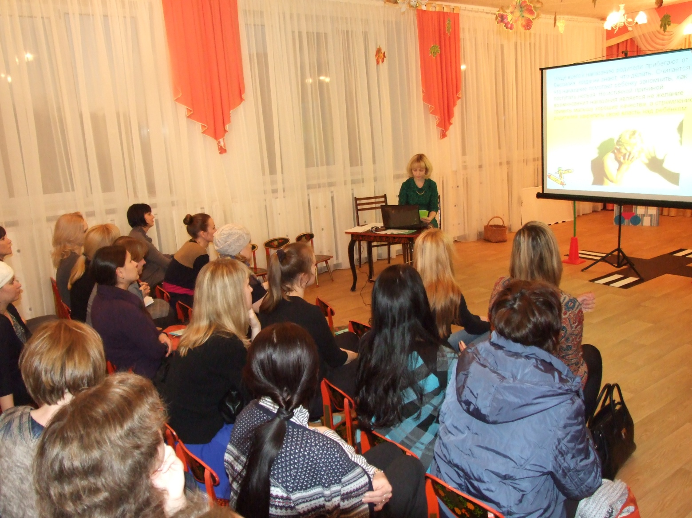

Нижняя Тура 2014 год

Цель: повышение педагогической культуры родителей по сохранению и укреплению физического и психического здоровья дошкольников, формированию у родителей ответственности за здоровье своих детей, мотивации на здоровый образ жизни.

План проведения
- Вступительное слово. Обозначение проблемы (зам. зав. по ВМР Атливанова О.М.)
- Презентация проекта «Формирование основ здорового образа жизни у детей дошкольного возраста через физическое развитие» (из опыта работы инструктор по ФИЗО Нищих Т.Н., воспитатель Кузнецова С.Н.).
- Семейный опыт «Мы – за здоровый образ жизни» (семьи Непша, Хадыкины).
- «Можно ли обойтись без наказаний» (педагог-психолог Рудницкая О.А.).
- «Вопросы острого блюда» (педагог-психолог Рудницкая О.А.).
- «Анализ дорожно-транспортных происшествий при участии детей дошкольного возраста» (инспектор по пропаганде ГИБДД ММО МВД РФ Цыброва Н.А.)
- Музыкальный номер агитбригады «Верные друзья» (воспитанники подготовительной группы).

Подготовительный этап
1.Оформить к собранию мудрые мысли:
- «Здоровье - не всё, но без здоровья – ничто» (Сократ).
- «Я не боюсь ещё раз повторить: забота о здоровье – это важнейший труд родителя. От жизнерадостности, бодрости детей зависит их духовная жизнь, мировоззрение, умственное развитие, прочность знаний, вера в свои силы». (В.Сухомлинский).
2. Оформить памятки для родителей «Основные правила семейного воспитания», «Компоненты здорового образа жизни».
3. Создать фотогазету «Спортивная семья».
4. Подготовить музыкальный номер с детьми подготовительной к школе группе.
5. Подготовить материал к тематической выставке (литература, нестандартное физкультурное оборудование).

Ход мероприятия
1.Вступительное слово. Обозначение проблемы.

Человек , как бы это пафосно не звучало, – совершенство природы. Но для того, чтобы он мог пользоваться благами жизни, наслаждаться её красотой, очень важно иметь здоровье. «Здоровье – не всё, но без здоровья – ничто», говорил мудрый Сократ.
Здоровье детей и их развитие – одна из главных проблем семьи и детского сада. Здоровье детей за последние годы имеет устойчивую тенденцию к ухудшению. И речь идёт не только о физическом, но и психическом здоровье. Неблагоприятное экологическое состояние окружающей среды, предельно низкий социально-экономический уровень жизни населения страны привели к снижению защитно-приспособительских возможностей организма. Это и хронические простуды, и ухудшение зрения, скалиоз, а в результате отсутствия культурных человеческих отношений – детские неврозы. Как сделать так, чтобы ребёнок не терял здоровье? Как сохранить и укрепить здоровье детей? Проблему здоровья нужно решать комплексно (семья, детский сад, медицинский персонал, психологи).
Ну, а каков он, по вашему мнению, здоровый ребёнок? (высказывания родителей).
Прежде всего, если он и болеет, то очень редко и ни в коем случае не тяжело. Он жизнерадостен и активен, доброжелательно относится к окружающим его людям – взрослым и детям. Положительные эмоциональные впечатления преобладают в его жизни, тогда как отрицательные переживания переносятся им стойко и без вредных последствий. Развитие его физических качеств проходит гармонично. Здоровый ребёнок достаточно быстр, ловок и силён. Суточный режим его жизни соответствует индивидуальным биоритмологическим и возрастным особенностям: это оптимальное соотношение бодрствования и сна, периодов подъёмов и спадов активности. Неблагоприятные погодные условия, резкая их смена здоровому ребёнку не страшны, т.к. он закалён, его система терморегуляции хорошо тренирована. Благодаря рациональному питанию и регулярным занятиям физкультурой такой ребёнок не имеет лишней массы тела.
Конечно, здесь дан «портрет» идеального здорового ребёнка, какого сегодня встретишь не часто. Однако вырастить и воспитать ребёнка, близкого к такому идеалу, - задача вполне посильная. О том, как этого добиться речь пойдёт дальше.

2.Презентация проекта «Формирование основ здорового образа жизни у детей дошкольного возраста через физическое развитие».

(см. мультимедиа-презентация)
3. Семейный опыт «Мы – за здоровый образ жизни» (семьи Непша, Хадыкины).
(см. мультимедиа-презентацию в стихотворном сопровождении)

Быть спортсменом хорошо,
Как же стать им лучше?
На вопрос этот ответы
Мы сейчас получим

Превращаем дом в спортзал –
Первое решенье
Пусть мечты наших детей
Найдут здесь воплощенье
Их энергия пускай
Течет по нужным руслам.
Заодно не будет дома
И нам и детям грустно!

Дома, может, хорошо,
Но лучше на площадке
В целости сервиз китайский
Да и дом в порядке!
Лето, солнце – красота!
Все во двор шагаем
И везде, где только можно
Мышцы разминаем!

Летом очень хорошо,
Но зимою круче!
Лыжи, санки, снегокат
Быстрым быть научат.
Стать мужчинами хотят? –
Ставим на коньки.
В хоккей играют, знает каждый,
Не трусы, - мужики!

В хоккей, конечно, хорошо,
Ну, а в походе лучше!
Ночь, палатка, комары…
Костер – отдельный случай!
Все трудности преодолеть
В лесу они стараются.
Вот выносливость-то где
У деток развивается!

Нет в походе нелегко,
За границей лучше!
Мы на море полетим
И результат получим!
На пляжу лежать нам лень,
За отдых мы активный!
Прогулки, шопинг каждый день –
Итог очень спортивный!

Быть спортивным хорошо,
А здоровым лучше!
Закаляться будем мы
Папа нас научит
Плаванье, контрастный душ
Дети обожают
Заодно не только тело,
Дух свой закаляют!

Быть ребенком хорошо,
А спортсменом лучше,
Кто же кроме мам и пап
Этому научит?

4. Можно ли обойтись без наказаний»
Сегодня мы хотим дать вам возможность задуматься над проблемами воспитания детей, посмотреть по-новому на целесообразность применения наказаний, переосмыслить их.

Рано или поздно любой родитель сталкивается с сакраментальным вопросом: как быть, если ребёнок делает не то, не так и в неположенное время? Что предпринять, когда все уговоры оказываются бесполезными, а ребёнок не слушается? Допустимы ли наказания, и в какой форме?

«Много учен, а недосечен», «Не побивши, не выучишь», «Кулаком да в спину – то и приголубье сыну» - пословиц о необходимости «твердой руки» в народе существует множество. Но существует и другая точка зрения на эту проблему.

В Конвенции о правах ребёнка, принятой в 1989 году, говорится, что дети имеют право на особую защиту и помощь; ребёнку для гармоничного развития его личности необходимо расти в атмосфере счастья, любви и понимания. Л.Н.Толстой писал: «Наказание вредно потому, что оно озлобляет того, кого наказывают… Желание наказать есть желание мести».

Чаще всего к наказанию родители прибегают от бессилия, когда не знают, что делать. Считается, что наказание помогает ребенку запомнить, как поступать нельзя. Но истинной причиной возникновения наказания является не желание привить малышу хорошие качества, а стремление родителей закрепить свою власть над ребёнком.

Отсутствие ограничений и полная безнаказанность создает хаос во внутреннем мире ребенка. Поэтому родители просто обязаны создавать границы дозволенного – разъяснять и контролировать, что можно, а что нельзя. Полное отсутствие наказаний за проступки приводит к тому, что дети начинают чувствовать тревогу и вину, которая выражается в агрессии, направленной на самого себя или окружающих.

Ребенок в силу возраста еще не может совладать со своими эмоциями и желаниями и поэтому нуждается в твердой родительской руке помощи и заботы. Таким образом, безграничная снисходительность родителей, потакание детским прихотям не только не позволяют избегать конфликтов, но и делают их неизбежными.

Ограничения и запреты обязательно должны быть в жизни каждого ребенка. Однако, применяя их, нужно помнить несколько очень важных правил.

Недопустимы физические наказания. Прибегая к физической силе, родители лишь доказывают полную неспособность и неумение найти разумный способ воздействия на ребёнка. Известны случаи, когда последствиями физических наказаний были ослабление слуха и нервные заболевания. Но самый большой вред заключается в том, что физические наказания унижают личность ребёнка, убеждают его в собственном бессилии, порождают озлобление. Ребёнок теряет веру в свои силы и уважение к себе, то есть те ценные качества, которые родители должны особенно тщательно и любовно в нём воспитывать. Физические наказания учат детей неправильному, нецивилизованному способу решения проблем.

Рукоприкладство родителей освобождает ребёнка от чувства вины, развивает упрямство, и он начинает считать, что волен поступать так, как ему вздумается.
Дети с сильной нервной системой в результате физических наказаний вырастают грубыми, жестокими, лживыми. Дети же со слабой нервной системой - боязливыми, вялыми, нерешительными. У тех и у других возникает отчуждённость в отношениях с родителями. Дети перестают уважать старших, считаться с ними, испытывают чувство мести, страх.

Нужно выражать свое недовольство конкретными действиями ребенка, но не самим ребенком. Говорите ребёнку: «Ты поступил плохо, когда порвал книгу!» вместо «Ты плохой!» или «Это злая шутка!» вместо «Ты злой!».

Наказание всегда должно исходить из мотива поступка. Нередко бывает, что результат поступка оказался тяжёлым, хотя мотив, которым руководствовался ребёнок, был положительным.

Основанием для наказания могут быть только безнравственные поступки: сознательное нарушение интересов семьи, отказ подчиниться обоснованному требованию, неряшливое отношение к вещам, причинение обиды или вреда окружающим, грубость и др.

Надо помнить, что наказания не должны быть слишком частыми. Если ими злоупотреблять, дети привыкают к ним и перестают на них реагировать.Если же вдобавок взрослые разгневаны, раздражены, настроены враждебно или вовсе впадают в истерику, то не следует ожидать положительного результата от такого воспитания.

Существует немало лояльных способов демонстрации взрослыми своего отрицательного отношения к поступкам ребёнка: холодный взгляд, нахмуренные брови, предостерегающий жест, гневное слово и т.д. «Не ожидала от тебя», - говорит грустно мама, и для ребёнка это уже является наказанием, ибо из уст самого родного человека прозвучала отрицательная оценка его поведения.

Следует учитывать срок давности проступка. Запоздалое наказание напоминает ребёнку об ошибках, но не даёт стать другим.

Наказание никогда не должно унижать личность ребёнка, оскорблять его человеческое достоинство. Наказание не достигает цели, если налагается в состоянии раздражения. Сознательную дисциплину невозможно установить путём грубых окриков. Порицание нужно делать кратко, ясно, твёрдо и требовательно, но без запальчивости и раздражения. Чтобы наказание осознавалось ребёнком, оно должно быть адекватным его вины, справедливым.

Прежде чем наказывать, сначала чётко установите границы - затем требуйте их соблюдения. На вызывающее поведение отвечайте уверенно и решительно – это именно тот случай, когда ребенок пробует вас на прочность, и нужно уметь показать, «кто в доме главный».

Не требуйте от дитя невозможного: если в детской комнате – полугодовые «завалы», ребёнок по определению не сможет прибраться за пять минут. И наказывать его за это глупо. Дайте реальные сроки, и проследите за их выполнением. А лучше – помогите!

Всегда руководствуйтесь любовью. Старайтесь избегать наказаний в состоянии гнева. Сделайте глубокий вдох-выдох, вспомните, что перед вами – не злодей и не преступник, а любимые сын или дочка, всего лишь допустившие в жизни оплошность и лишь затем приступайте к «репрессиям».

Взрослые тоже бывают виноватыми перед детьми, причем нередко. И должны уметь просить прощения. Обычно просьба о прощении ассоциируется со слабостью, которую родители никак не имеют право проявить перед детьми. На самом деле это не так: извиняясь перед детьми, мы показываем свою силу и подаем пример того, как это делается.

Никогда не забывайте о том, что ребенок обязательно должен быть прощен. Он должен расстаться со своей виной, «очиститься». Наказание без прощения приносит только боль, но не дает облегчения.

Когда конфликт исчерпан – утешьте ребенка, покажите ему, что несмотря ни на что вы продолжаете любить его, спокойно объясните причину своего гнева. Расскажите, что тоже расстроены случившимся.

Наказывайте как можно реже, только в том случае, когда без наказания никак нельзя обойтись, когда оно явно целесообразно.

Наказание не должно восприниматься ребёнком как месть или произвол. При наложении наказания взрослый ни в коем случае не должен демонстрировать сильный гнев или раздражение. О наказании сообщается спокойным тоном; при этом особо подчёркивается, что наказывается проступок, а не личность.

После наказания проступок должен быть «предан забвению». О нем больше не напоминают. Точно так же, как не вспоминают и о наказании. За один проступок одно наказание.

Нельзя наказывать ребёнка, когда он болен, ест, перед сном, после сна, во время игры, во время занятий, сразу после физической или душевной травмы.
Нельзя наказывать ребёнка, когда он старается, но у него что-то не получается. Нельзя наказывать ребёнка, когда вы сильно огорчены, расстроены, больны.
Наказание должно в некоторых случаях отменяться, если ребёнок заявляет, что он готов в будущем исправить своё поведение, не повторять своих ошибок. Иногда косвенное воздействие оказывает на ребенка наиболее сильное влияние. Бывает полезно прочитать или придумать рассказ или сказку, в которых говорится о ситуациях, подобных вашей.
Главный метод воспитания – это убеждение. А для этого говорите со своим ребёнком, общайтесь с ним, ищите примеры положительного подтверждения ваших мыслей, будьте тактичны, убеждая его. Только в таком случае ваши мысли станут его мыслями, ваши стремления станут его стремлениями. И вашей семье воцарится гармония!

5.«Вопросы острого блюда»

Вопросы для обсуждения:
- Можно ли воспитывать ребёнка без наказаний?
- Что может послужить в Вашей семье поводом для наказания?
- Какие меры наказания в Вашей семье исключены?
- Как Ваш ребёнок реагирует на наказание?
- Всегда ли наказание эффективно воздействует на поведение Вашего ребёнка?
- Как Вы ведёте себя по отношению к ребёнку после того, как наказали его?

6.«Анализ дорожно-транспортных происшествий при участии детей дошкольного возраста» (инспектор по пропаганде ГИБДД ММО МВД РФ Цыброва Н.А.)
БЕЗОПАСНОСТЬ ДЕТЕЙ — ОДНА ИЗ ПРИОРИТЕТНЫХ ЗАДАЧ В ДЕЯТЕЛЬНОСТИ СВЕРДЛОВСКОЙ ГОСАВТОИНСПЕКЦИИ

С начала текущего года на территории свердловской области произошло 389 аварий, в которых погибли 15 и пострадали 237 несовершеннолетних. С участием детей-пешеходов произошло 150 аварий, в которых, к сожалению, уже пятеро детей погибли, 239 – получили травмы различной степени тяжести. Еще девять погибших — пассажиры транспортных средств; причем в четырех ДТП они перевозились с нарушением требований безопасности, и находились в автомобилях виновников аварии.
В Екатеринбурге 20 октября 2014 года четырехлетняя девочка вырвалась из рук отца и побежала на красный свет. Ехавший на разрешающий сигнал светофора мотоциклист заметил ребенка слишком поздно, и сбил ее .Тогда же в Красноуфимске 24-летний водитель «Range Rover» сбил пятилетнего ребенка, который выбежал на проезжую часть из-за стоящего автобуса. Аналогично в Ревде владелица «Hyundai Getz» двигаясь по дворовой территории, допустила наезд на семилетнюю велосипедистку, которая выехала из-за стоящего транспортного средства. Тем временем в Екатеринбурге 27-летний мужчина, двигаясь по улице Таватуйской, сбил 15-летнего подростка, переходившего дорогу. От удара и последовавшего падения подросток получил травму головы и впал в кому, после чего был госпитализирован в реанимационное отделение детской городской больницы № 9. Врачи боролись за его жизнь 13 часов, однако спасти жизнь пешехода не удалось – он скончался на следующие сутки.
Практически во всех случаях травматизма и гибели детей прямая и косвенная вина лежит на старших, которые не обеспечивают должного внимания их времяпрепровождению, не контролируют соблюдение ими Правил дорожного движения, не могут найти время для разъяснения ребенку опасностей, которые подстерегают на дороге. Это особенно актуально в летнее время года, когда большое количество несовершеннолетних находятся в лагерях или деревне, где нет большого трафика, и, соответственно, особого риска для жизни. Поэтому, возвращаясь в мегаполис, дети продолжают недооценивать дорожную ситуацию.
Ребенок-пешеход с самого юного возраста должен помнить, что переходить дорогу можно только на разрешающий сигнал светофора в отведенном для этого месте. Прогулки вблизи проезжей части допустимы исключительно в сопровождении взрослых, а какие-либо игры – вообще запрещены. Большое количество транспорта во дворах жилых домов и частые нарушения водителями скоростного режима (во дворе разрешается ездить при скорости не выше 20км/ч), ведут к тому, что «наезды у подъезда» перестали быть редкостью. И здесь для предупреждения травматизма детей необходимо участие каждого из взрослых — ведь для того, чтобы уберечь ребенка, достаточно всего нескольких слов.

Большое количество погибших и пострадавших детей приходится на аварии, где они выступали пассажирами. С начала года в Свердловской области случилось 100 таких ДТП, где пострадали 109 и погибли семеро детей. Нередки случаи, когда родители, не беспокоясь о безопасности родных, не желают изыскать несколько сот рублей для покупки кресла или бустера, забывая о том, что штраф за перевозку ребенка без ДУУ составляет три тысячи рублей, а жизнь и здоровье вовсе не исчисляются деньгами.
Полиция напоминает, что перевозка детей до 12 лет без детского удерживающего устройства, запрещена. Необходимо использовать бустер, кресло или фиксирующий треугольник, которые фиксируют положение ребенка при движении. Расположение маленького пассажира впереди — исключительно в детском удерживающем устройстве, а наиболее безопасным в ДТП местом в салоне, является часть дивана за водителем. Все другие места — впереди, сзади посередине или справа, опасны в случае бокового удара, например, при повороте налево
Отдельно хотелось бы обратиться ко всем взрослым участникам дорожного движения – если вы увидели, что ребенок находится на проезжей части, либо собирается ее небезопасно пересекать, либо откровенно нарушает Правила дорожного движения – не пройдите мимо, объясните ребенку жизненную необходимость соблюдения ПДД. И помните: чужих детей — не бывает.

7.Музыкальный номер агитбригады по ПДД «Верные друзья» (воспитанники подготовительной группы).

Проект решения родительского собрания
- С целью сохранения и укрепления психического и физического здоровья воспитанников проводить работу комплексно включая всех субъектов образовательного процесса.
- Повышать педагогическую культуру родителей в области профилактики дорожно-транспортного травматизма детей через участие в методических мероприятиях ДОУ.
- Транслировать успешный опыт семей по оздоровлению детей дошкольного возраста родительскому сообществу.
- Продолжать работу по проекту «Формирование основ здорового образа жизни у детей дошкольного возраста через физическое развитие».

Для памятки родителям
Компоненты здорового образа жизни

Воспитать ребёнка здоровым – это значит с самого раннего детства научить его вести здоровый образ жизни. Компоненты здорового образа жизни:
- рациональный режим;
- систематические физкультурные занятия;
- закаливание;
- правильное питание;
- благоприятная психологическая обстановка в семье – хорошие дружеские отношения, доверие и взаимопонимание, желание поделиться своими проблемами с близкими людьми, возможность найти поддержку и помощь, совместное проведение досуга.

Литература
- Практическая психология для родителей, или как научиться понимать своего ребёнка. М.: АСТ-ПРЕСС,2000.
- Родительские собрания в ДОУ: методическое пособие/ О.Л. Зверева, Т.В. Кротова. М.: Айрис-пресс, 2007.
- Родительские собрания в детском саду: Подготовительная группа/ С.В. Чиркова. – М.: ВАКО,2011.
- Шпаргалки для родителей/ Детский сад со всех сторон, 2002.

